SENATI
ESCUELA DE TECNOLOGÍAS DE LA INFORMACIÓN
TALLER DE APLICACIONES WEB PROGRESIVAS (PWA)
INFORME TÉCNICO - ACTIVIDAD 2
PROYECTO: SENATI TASKHUB PWA
Estudiante: Angel Ordaya Instructor: Jorge Luque Chambi
Proyecto: Actividad 2 - SENATI TaskHub PWA (Bandeja offline y persistencia)
Tecnologías: Angular 17, TypeScript, Service Worker, IndexedDB, SCSS
Repositorio GitHub: https://github.com/AngelOrdaya-Dev/PWA-SENATI-

1. Introducción y Objetivo del Proyecto
En esta Actividad 2, desarrollé la versión mejorada de la aplicación SENATI TaskHub PWA. El objetivo principal fue transformar una vista simple de tareas en una aplicación web progresiva completa, con interfaz de aplicación móvil y capaz de trabajar sin conexión a internet (offline).
Para lograrlo, implementé la persistencia de entregas académicas directamente en la base de datos local del navegador (IndexedDB), un formulario con validación estricta, un sistema de búsqueda y filtros combinados, y un control honesto de sincronización de acuerdo a lo solicitado en la guía.

2. Resumen de Funcionalidades Implementadas
• Interfaz Estilo App Móvil: Diseñé la PWA con marco de dispositivo móvil nativo, cabecera institucional SENATI, barra de navegación inferior con iconos SVG limpios (sin emojis) y transiciones fluidas entre pantallas.
• Búsqueda y Filtros Combinables (Regla TH-01): Permite buscar tareas por su título y filtrar por curso al mismo tiempo, mostrando en tiempo real la cantidad de resultados encontrados y permitiendo limpiar los filtros con un clic.
• Formulario con Validación Obligatoria (Regla TH-02): Se valida que el alumno haya seleccionado una tarea válida y que el comentario o enlace no esté vacío. Si falta algún dato, la app lo resalta en rojo y bloquea el registro.
• Persistencia Real en IndexedDB (Reglas TH-03, TH-04 y TH-08): Toda entrega se guarda de inmediato en la base de datos local senatiTaskDB (almacén entregas_pendientes) con fecha exacta, estado inicial PENDIENTE y contador de intentos.
• Bandeja 'Mis Entregas Locales' y Contador (Regla TH-05): Recupera todas las entregas guardadas aún después de cerrar o recargar la página (F5). El contador de pendientes se actualiza de forma automática.
• Control Honesto de Sincronización (Regla TH-06): La app detecta online/offline con navigator.onLine. Si hay conexión, informa 'Listo para intentar sincronizar', pero al no existir una API remota empresarial, mantiene con honestidad el estado PENDIENTE sin fingir un envío inexistente.
• Eliminación con Confirmación Modal (Regla TH-07): Para evitar pérdidas accidentales, se incluye una ventana modal donde 'Cancelar' conserva la entrega y 'Confirmar' la borra permanentemente de IndexedDB.

3. Evidencias de Funcionamiento de la Aplicación
A continuación se presentan las capturas de cada pantalla y funcionalidad demostrada en el navegador (localhost:4200):
Captura 1: Pantalla de Inicio / Login
Muestra la portada de la PWA con la fachada del campus SENATI, logotipo TaskHub y botón para iniciar sesión.
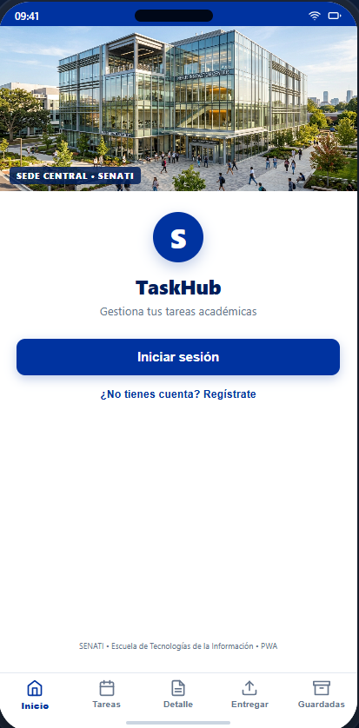
Captura 2: Panel de Tareas y Filtros (TH-01)
Muestra el saludo al estudiante, las 3 tarjetas de métricas (Pendientes, Completadas, En curso), la barra de búsqueda y el filtro por curso.
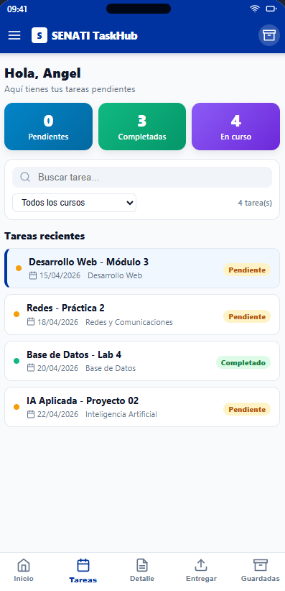
Captura 3: Detalle de la Tarea
Muestra la información completa de la tarea seleccionada, docente, fecha límite, descripción y el archivo adjunto descargable.
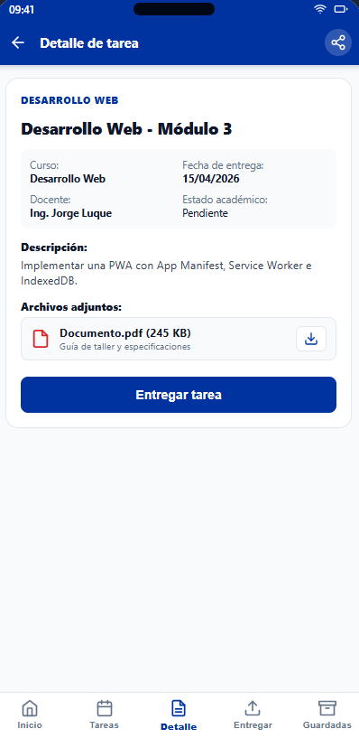
Captura 4: Formulario de Entrega y Zona de Carga (TH-02)
Muestra el campo de comentarios validado, la zona de arrastre (Dropzone) con icono de nube y el botón de enviar entrega.
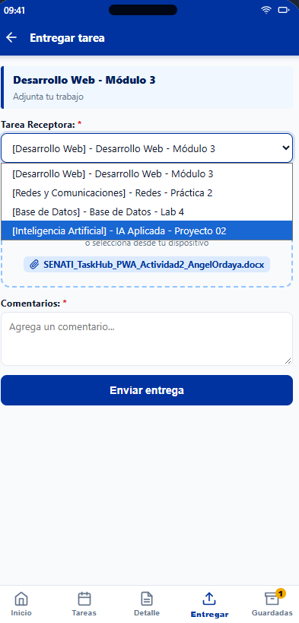
Captura 5: Bandeja de Entregas Guardadas en Modo Offline (TH-03 y TH-04)
Muestra el banner de advertencia 'Sin conexión', el listado de entregas guardadas con estado PENDIENTE y los botones de detalle y eliminación.
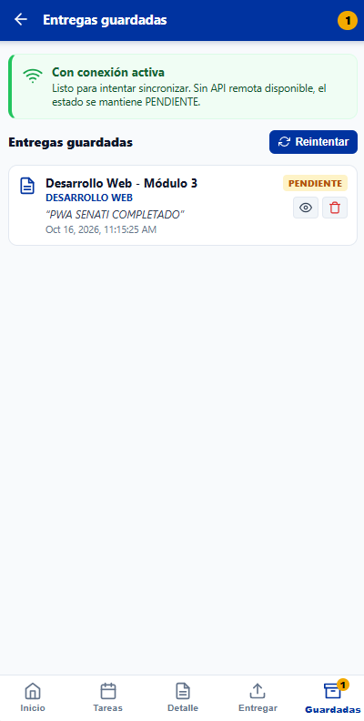
Captura 6: Inspección de IndexedDB en DevTools (TH-08)
Captura de las herramientas de desarrollo (F12 -> Application -> IndexedDB -> senatiTaskDB -> entregas_pendientes) confirmando los registros persistidos con sus IDs y fechas.
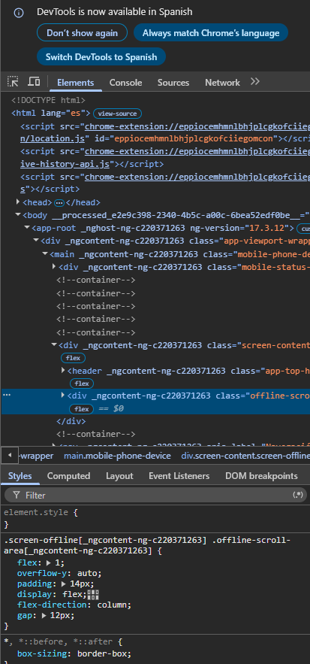

4. Preguntas de Reflexión (Sección I del Manual)
1. ¿Por qué una entrega debe persistir tras recargar el navegador?
Respuesta: Porque en la vida real un alumno puede perder la señal de internet, cerrar la pestaña sin querer o recargar la página. Si la entrega se guardara solo en la memoria temporal de Angular, todo su comentario y avance se borraría. Al usar IndexedDB, la entrega queda grabada en el disco del dispositivo de forma segura y permanente hasta que pueda sincronizarse.
2. ¿Qué campos relacionan la entrega con su tarea?
Respuesta: El campo principal es 'tareaId', que es el identificador único de la tarea asignada. Además, guardé directamente 'tituloTarea' y 'curso' junto con la entrega; esto permite que la bandeja de entregas muestre la información al instante sin necesidad de volver a consultar el catálogo de tareas si nos encontramos sin conexión.
3. ¿Qué riesgo hay al reintentar sincronizar varias veces?
Respuesta: El riesgo principal es duplicar la entrega en el servidor (que se registre la misma tarea varias veces). También puede saturar la red o gastar batería en el celular del estudiante si la app intenta enviar peticiones en bucle. Por eso es importante contar los intentos de sincronización y utilizar identificadores únicos con control de idempotencia.
4. ¿Qué validaciones debe repetir el servidor al integrar una API?
Respuesta: El servidor nunca debe confiar solo en las validaciones de la app cliente. Debe verificar: 1) Que el estudiante esté autenticado con un token válido, 2) Que la tarea exista y su fecha límite no haya vencido, 3) Que el comentario no contenga código malicioso (inyecciones SQL o XSS), y 4) Que no exista ya una entrega previa registrada con el mismo identificador para no duplicarla.

5. Conclusión
Con este desarrollo aprendí la diferencia práctica entre Cache Storage (que sirve para guardar los archivos de la app como HTML, CSS e imágenes) e IndexedDB (que sirve para guardar datos estructurados del usuario como las entregas). Logré una solución con diseño limpio tipo App móvil, componentes desacoplados y respetando el criterio de no engañar al usuario sobre el estado real de sincronización.

